Уважаемые родители!
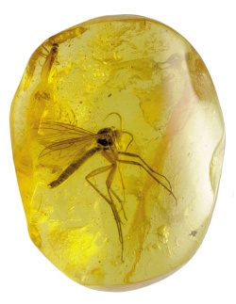
А знаете ли вы?
Янтарь – это окаменевшая смола, но не современной сосны, а ее «очень древней бабушки», которая жила на Земле 50 миллионов лет тому назад. Находясь глубоко под землей, смола превратилась в камень; лежавшие на нем тяжелые пласты земли сделали его твердым. Деревья, которые вырабатывали миллионы лет назад смолу для будущего янтаря, уже давно исчезли с лица земли. И нет теперь в наших лесах живых янтарных фабрик. Жаль, конечно, что древний лес исчез, но он оставил нам в подарок замечательный камень – янтарь.
О янтаре связано множество тайн и легенд. В одной легенде о янтаре говорится о том, что рыбаки вылавливали плавающий в море камень сетями.
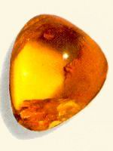
Проверьте это утверждение! Проведите опыт «В какой воде янтарь плавает»
В стакан с водой добавьте соль, перемешайте, получится морская вода. Опустите камень в соленую воду. Камень будет плавать вверху. Опустите в стакан с водой из-под крана кусочек янтаря. Камешек утонет.
Вывод. Янтарь легче соленой морской воды, но тяжелее пресной. Значит, рыбаки могли ловить камень сетями.
- Зарисуйте ход опыта, результат или сфотографируйте действия.
- Подготовьте рассказ о проделанном опыте.
- Оформите слайдовую презентацию для выступления перед детьми.
Если у Вас есть янтарь, принесите в детский сад, и мы создадим коллекцию. Все дети смогут увидеть эти удивительно красивые, интересные, разнообразные по окраске камни и узнают много интересного о солнечном камне – янтаре.

